**Leasing ciągnika siodłowego**

**<strong>Leasing ciągnika siodłowego</strong> to temat, który podejmujemy w naszym dzisiejszym artykule. Sprawdź, jakie zalety wynikają z tej formy finansowania.**

**Leasing ciągnika siodłowego - z czym to się je**

Posiadasz firmę transportową i planujesz zakup ciągnika siodłowego, ale nie masz wystarczających na to środków? Czy wiesz, że jedną z najbardziej popularnych metod finansowania tego typu zakupów jest leasing? Wynika to z faktu, iż dzięki temu możesz korzystać z wybranego sprzętu nie angażując przy tym jednak dużej ilości swojego kapitału. Co więcej, taka decyzja nie obniża Twojej zdolności kredytowej, korzystne są również aspekty podatkowe. **Leasing ciągnika siodłowego** otrzymasz bez względu na to, czy osiągasz minimalne dochody lub straty - nikt nie będzie bowiem sprawdzać Twojej zdolności kredytowej. To główne powody, dla których coraz więcej firm decyduje się na tego typu formę finansowania. Posiada on jednak jeszcze kilka zalet, dla których warto się na niego zdecydować.

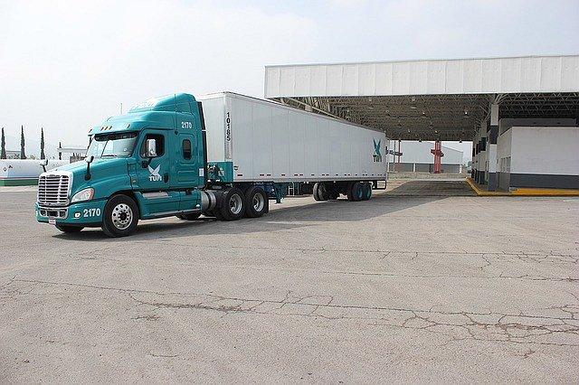

**Zalety tej formy finansowania**

Przede wszystkim, *leasing ciągnika siodłowego* można załatwić w bardzo krótkim czasie, zazwyczaj trwa to od około 3 do 5 dni. Nie wymaga przy tym wielu dokumentów, szczególnie w porównaniu do organizowania kredytu. Pomoże Ci zarówno obniżyć płacone podatki. Od Ciebie również zależy to, jak wysokie będą raty w trakcie trwania sezonu oraz po nim. Co również istotne dla niektórych przedsiębiorców - Twój majątek jest chroniony przed komornikiem, ponieważ w trakcie trwania umowy, ciągnik należy do firmy leasingowej.

Odwiedź stronę Leason i dowiedz się więcej w temacie: [leasing ciągnika siodłowego](http://www.leason.pl/leasing-ciagnika-siodlowego/).